Публичный отчет
Муниципального автономного учреждения культуры «Чекмагушевская центральная межпоселенческая библиотека»
за 2021 год
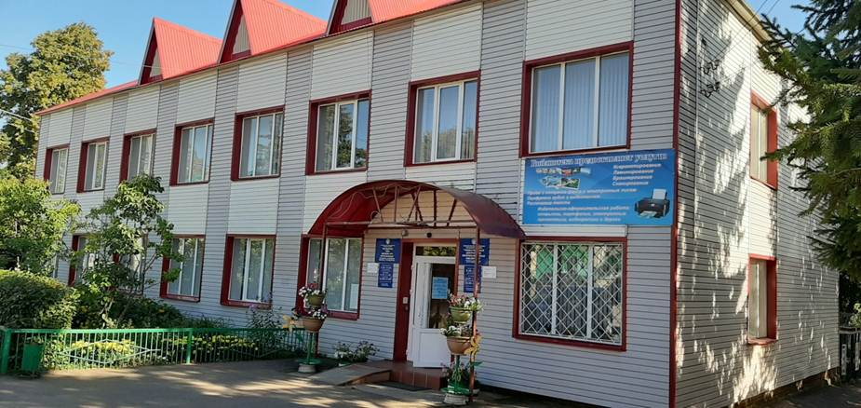

МАУК Чекмагушевская ЦМБ в цифрах
Информационно-библиотечное обслуживание населения Чекмагушевского района осуществляют центральная межпоселенческая, детская и 21 сельские библиотеки муниципального автономного учреждения культуры «Чекмагушевская центральная межпоселенческая библиотека». В статусе «модельная» находятся 7 библиотек: Юмашевская, Рапатовская, Старокалмашевская, Старобашировская, Тузлукушевская, Сыйрышбашевская, Детская.
В районе, с целью совершенствования библиотечного обслуживания населения, действует муниципальная программа «Развитие культуры и искусства в муниципальном районе Чекмагушевский район Республики Башкортостан на 2016 – 2021 годы». Ведется работа по реализации целевых программ «Башкортостан: литература, культура, традиции», «В семье единой народов Башкортостана», «Соучастие в судьбе», «Библиотека и молодежь: с книгой в будущее», проектов «Окно в мир», «Лесенка. Движение вверх к полноценной жизни», «Летний читальный зал под открытым небом», «И память нам покоя не дает…».
Население района составляет 27 500 человек. За 2021 год 22 502 читателям выдано 480 782 изданий, 35 265 справок. Общее количество посещений составило 345 510, из них посещение массовых мероприятий – 86 532. Библиотечное обслуживание населения осуществляют 39 специалиста, 19 человек имеют высшее образование, из них профильное - 8, 18 - среднее специальное, из них профильное – 10, 2 работника – со средним образованием.
Главное богатство библиотек района - книжный фонд, который на сегодняшний день составляет 372 398 экземпляров. На 1 тыс. жителей района приходится 13 542 экз. библиотечного фонда.
На сегодняшний день технический парк МАУК Чекмагушевская ЦМБ состоит из 53 персональных компьютеров, установлено лицензионное программное обеспечение. Все библиотеки системы подключены к сети Интернет и оборудованы компьютерной техникой. Центральная межпоселенческая библиотека оснащена 7 единицами копировально-множительной техники, ламинатором, брошюратором, которые в полной мере используются для предоставления платных услуг пользователям. С использованием автоматизированной библиотечно-информационной системы «Руслан» ведется работа по формированию электронного каталога, объем которой составляет 17799 записей. На базе читального зала центральной библиотеки успешно функционирует электронный читальный зал (ЭЧЗ), имеющий 5 автоматизированных рабочих мест и обеспечивающий доступ к Национальной электронной библиотеке, Президентской библиотеке им.Б.Н.Ельцина и другим информационным ресурсам. Работают Центр общественного доступа (ЦОД), предоставляющий дополнительную возможность для получения информационных услуг и Центр правовой информации, предоставляющий правовую информацию с помощью СПС «КонсультантПлюс».
В библиотеках системы активно действуют более 50 клубов и объединений по интересам самой различной направленности, обеспечивающих организацию досуга пользователей библиотек всех возрастов.
Библиотеки в своей деятельности активно сотрудничают с различными учреждениями и организациями: районным Дворцом культуры, сельскими Домами культуры, детской школой искусств, центром детского творчества, отделом молодежи, СМИ и другими.

Основные события и проекты года
Старокалмашевская сельская библиотека МАУК Чекмагушевская ЦМБ – участник федерального проекта «Культурная среда» национального проекта «Культура». 24 сентября 2021 года в селе Старокалмашево Чекмагушевского района с участием заместителя министра культуры Республики Башкортостан Р.Р.Алтынбаева, главы Администрации МР Чекмагушевский район Р.Р.Ямалеева и гостей состоялось торжественное открытие Библиотеки нового поколения. В день открытия Р.Р.Алтынбаевым за вклад в развитие библиотечного дела Республики Башкортостан директор и сотрудники библиотечной системы Чекмагушевского района награждены Почетными грамотами Министерства культуры Ресублики Башкортостан, Р.Ф.Ямалеевым – Благодарственными письмами Администрации МР Чекмагушевский район РБ. Директором библиотечной системы Р.З.Баляговой для гостей проведена презентация обновленной библиотеки.
На модернизацию библиотеки выделено 7 500,0 тыс. рублей, из федерального бюджета 5 000,0 тыс. рублей, из бюджета Республики Башкортостан 2 500,0 тыс. рублей. В библиотеке проведен капитальный ремонт, обновлен книжный фонд, приобретены необходимое оборудование, мебель, подключен скоростной интернет. После модернизации библиотека полностью преобразилась в современное комфортное многофункциональное пространство для всех категорий пользователей – с зонами для отдыха и обучения, встреч и творчества, доступом к современным информационным технологиям. Создана доступная среда и безбарьерное информационное пространство для маломобильных посетителей.
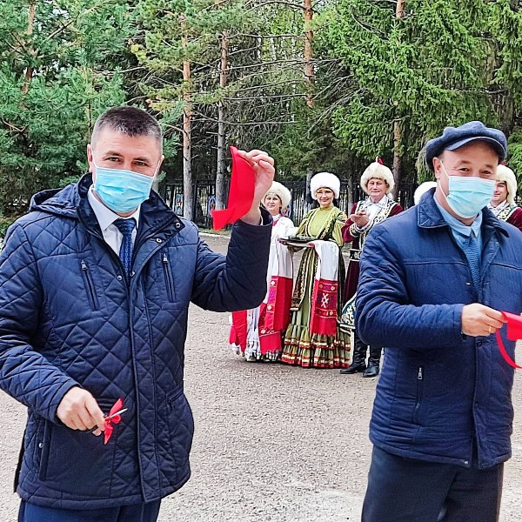
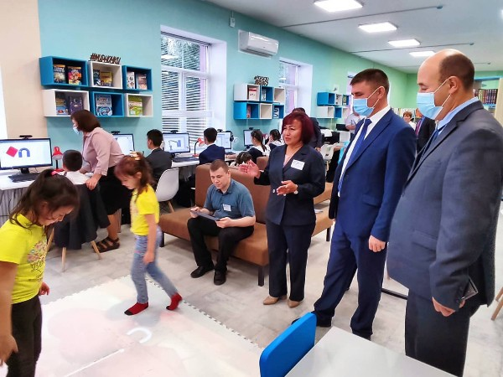

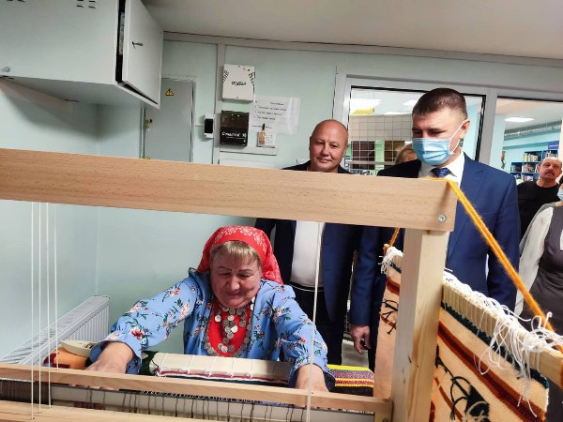
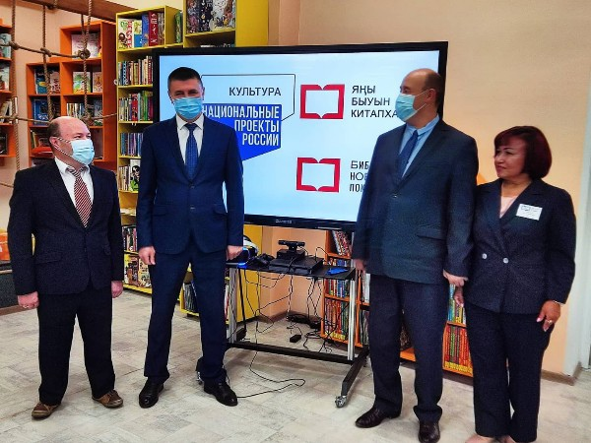

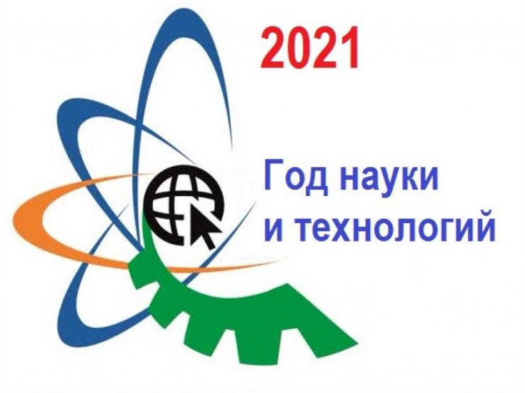
В соответствии с Указом президента Российской Федерации 2021 год объявлен Годом науки и технологий. Одна из его заявленных задач - широко рассказать о российских достижениях в сфере науки и технологий, популяризировать имена крупнейших учёных в различных областях науки. В течение года в общедоступных библиотеках проведены различные культурно - образовательные мероприятия по продвижению научно-популярной, энциклопедической литературы и популяризации книг для совместного семейного чтения, усиления просветительской работы по более активному освещению проблем науки, технологий, успехов российской науки и ученых в различных областях.

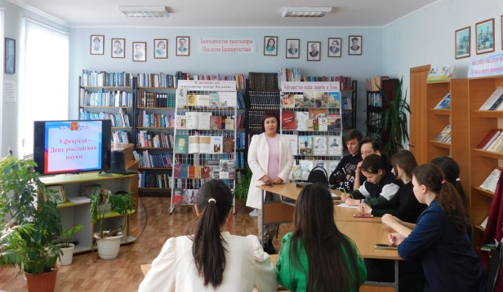
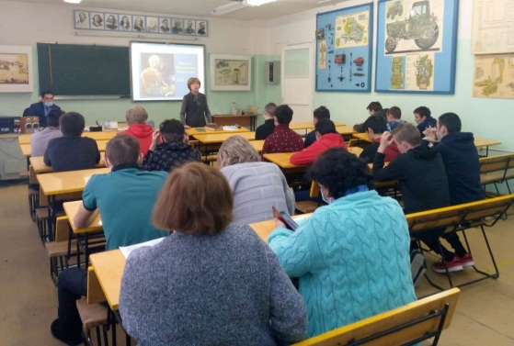
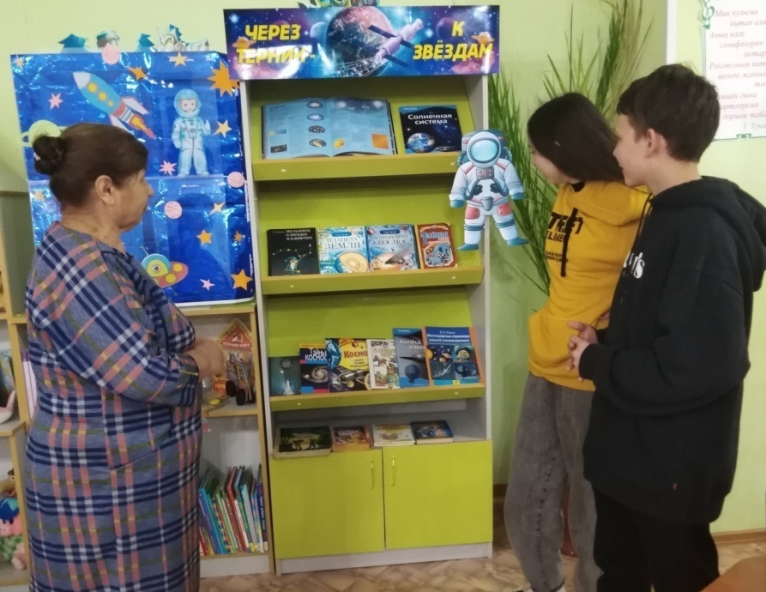
Год науки и технологий стартовал 8 февраля 2021 года в День российской науки. В этот день во всех муниципальных библиотеках района были организованы открытия Года в различных форматах. Это тематический час «Удивительный мир научных открытий и изобретений!» (Урнякская СБ), познавательный час «Да здравствует российская наука!» (Центральная межпоселенческая библиотека, Старобашировская СМБ), познавательный час «Дорога во Вселенную» (Сыйрышбашевская СМБ), занимательный урок «Книга - путь к науке» (Тузлукушевская СМБ), библиотечный урок «Наши помощники – гаджеты» (Калмашбашевская СБ), устный журнал «Великие имена и открытия» (Новобалтачевская СБ), интеллект-состязание «Умные головы» (Юмашевская СМБ), познавательная программа «О, сколько нам открытий чудных…» (Каразириковская СБ) и др. Мероприятия сопровождались книжно - иллюстративными выставками «Мир точных наук», «Прогрессом в мире движет наука и технология», «Пути в непознанное», «Мудрые науки без назидания и скуки», «Очевидное – невероятное», «Наука. Образование. Технологии», «Наука открывает тайны», в которых представлена литература по истории и развития науки в России, деятельности выдающихся ученых и их открытий. Выставки в течение года обновлялись новыми изданиями, материалами и сопровождались беседами и обзорами.
310 - летний юбилей великого русского ученого, естествоиспытателя, изобретателя М.В.Ломоносова совпал с Годом науки и технологий. 25 ноября, в филиале ГБПОУ Башкирского аграрно-технологического колледжа с. Чекмагуш для студентов I курса, библиотекарями центральной межпоселенческой библиотеки проведён час интересных сообщений «И гений – парадоксов друг», посвящённый М.В.Ломоносову.
8 сентября 2021 года Чекмагушевская центральная межпоселенческая, детская, Рапатовская, Старобашировская, Сыйрышбашевская, Тузлукушевская, Юмашевская модельные библиотеки стали площадками проведения первого Республиканского Дня чтения, посвященного Году науки и технологий в России. День чтения прошел в формате акции под слоганом «Читай! Открой мир науки, знаний и творчества!» и дала старт Фестивалю - марафону чтения и знаний «Читай - 365!». В библиотеках для читателей проведены мероприятия разного формата: вечера - встречи, диалоги, часы художественного чтения, вечера вопросов и ответов, занимательные уроки, в которых приняли активное участие гости, известные люди села, района
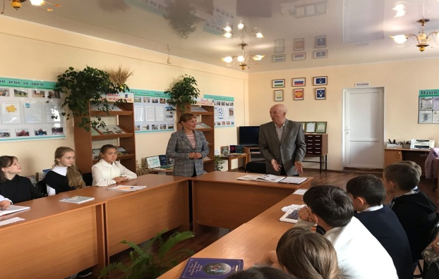
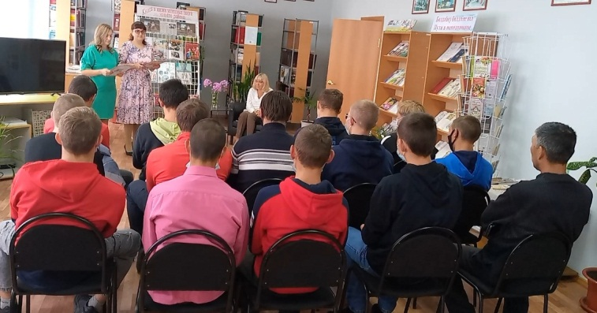

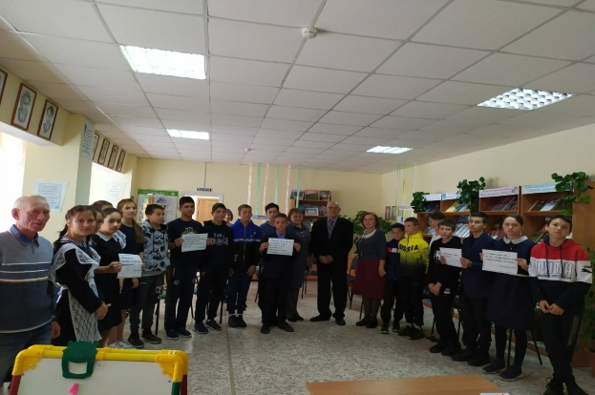
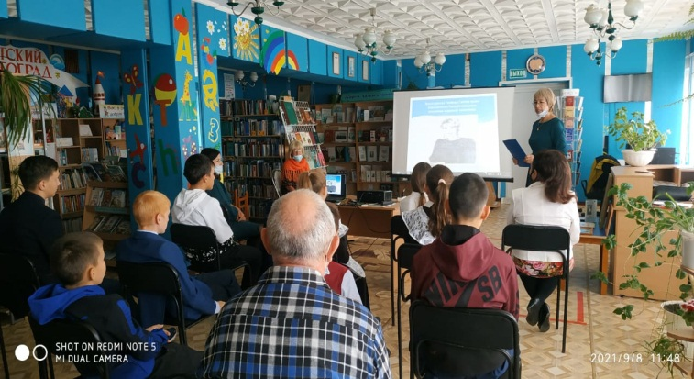

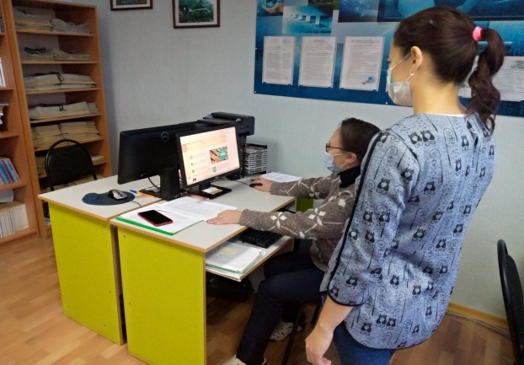
С 26 ноября по 02 декабря 2021 года центральная межпоселенческая библиотека и 7 сельских модельных библиотек района подключились к Всероссийской библиотечной акции «Молодежная неделя цифровых технологий». Цель акции: содействие развитию цифровых компетенций и навыков у населения, формирование у молодежи представления о направлениях развития цифровой экономики и информационного общества в России и мире; интеграция библиотек в процессы цифровизации общества и экономики Российской Федерации. В течение недели проведены разнообразные по форме и содержанию культурно-просветительские мероприятия для молодежи.

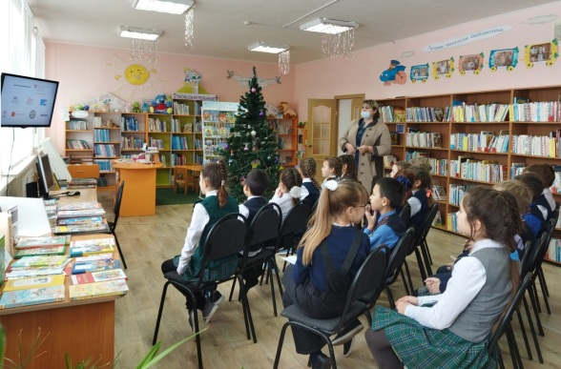
Библиотеки стали площадками бесплатного показа популярных документальных фильмов о науке и технологиях в рамках проведения фестиваля «Дни научного кино ФАНК», посвященной Году науки и технологий и организованной при поддержке Министерства культуры Российской Федерации. Для читателей организованы кинолектории, киносеансы, киногостиные, киновечера.
В текущем году Всероссийская акция в поддержку чтения «Библионочь – 2021», в которой активное участие приняли все библиотекари района также посвящена Году науки и технологий.
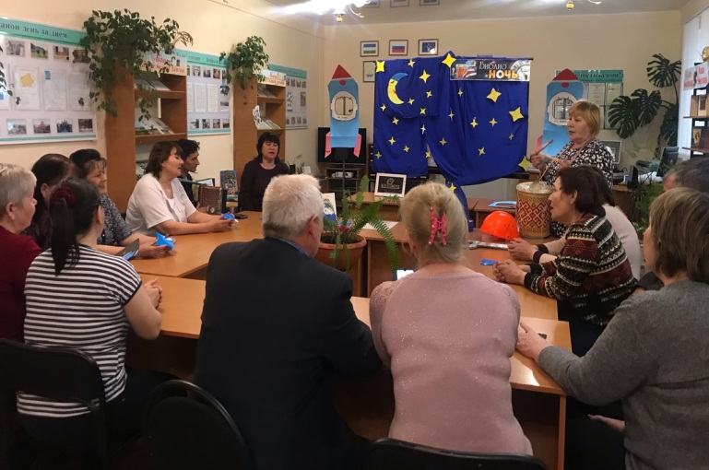
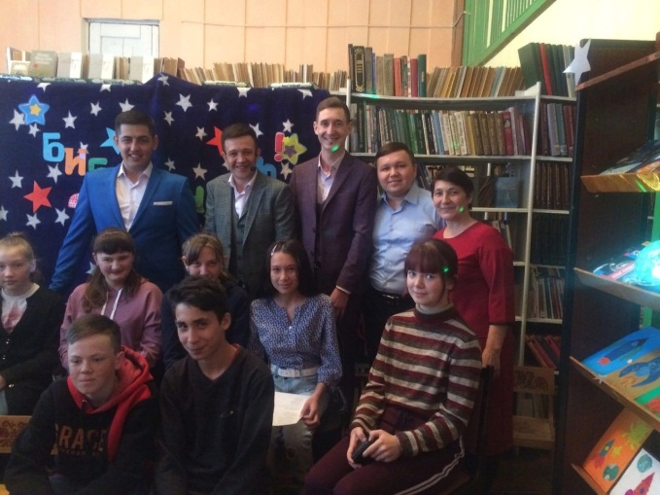
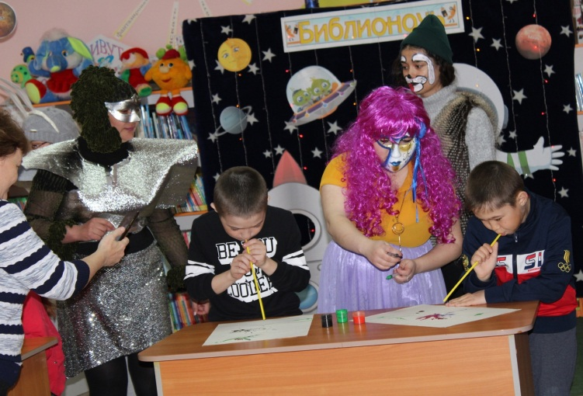
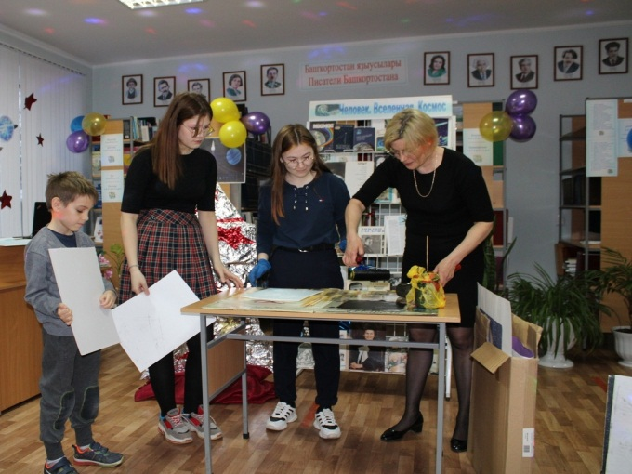
В библиотечной системе впервые под руководством директора Р.З. Баляговой велась научная деятельность. Сотрудник центральной межпоселенческой библиотеки и активный читатель Гареева Г.Р., обучающаяся 10 класса МБОУ СОШ Гимназия с. Чекмагуш, приняли заочное участие во Всероссийской научно-практической школе - конференции «Юридические и социально-педагогические аспекты профилактики правонарушений несовершеннолетних и молодежи», организованной Казанским федеральным университетом. Тема статьи: «Зарубежный опыт профилактики правонарушений среди несовершеннолетних и молодежи». Руководитель награжден Благодарственным письмом, участники награждены Дипломом за 2 место и Сертификатом. Этот же сотрудник принял участие (дистанционно) в IX Всероссийской научно-практической конференции «Интеграция науки, образования и технологий в библиотечно-информационном пространстве», посвящённой Году науки и технологий, Общероссийскому дню библиотек и 30-летию Тюменского государственного института культуры, организованной Тюменским государственным институтом культуры; в работе Международной очно-заочной научной конференции «Изучение польского языка в России и русского языка в Польше: опыт, проблемы, перспективы», организованной Башкирским государственным университетом. Участник награжден Благодарственным письмом и Сертификатом.
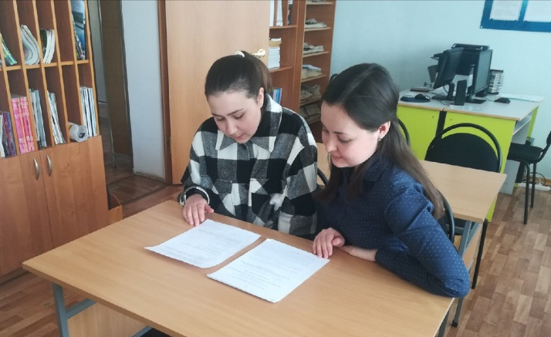
МАУК Чекмагушевская ЦМБ присоединилась к федеральному проекту «Пушкинская карта». В рамках проекта для детей и молодежи проведены культурно-образовательные мероприятия: библиоквест «Знатоки наук», литературная игра «В преддверии новогоднего волшебства» (центральная межпоселенческая библиотека), библиомикс «Удивляйтес, ищите, дерзайте!», новогодний калейдоскоп «Вместе с книгой в Новый год» (детская модельная библиотека).
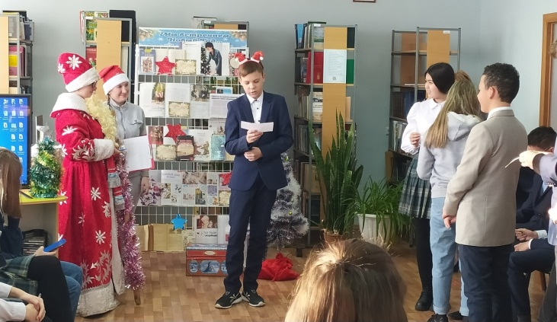
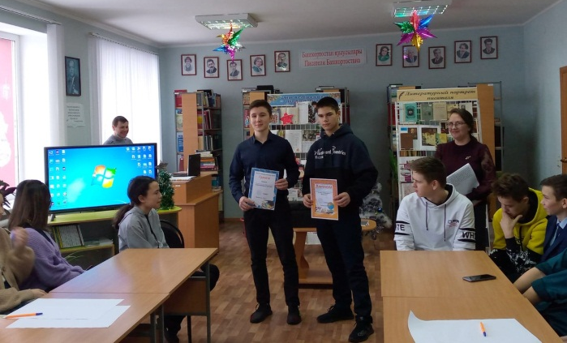

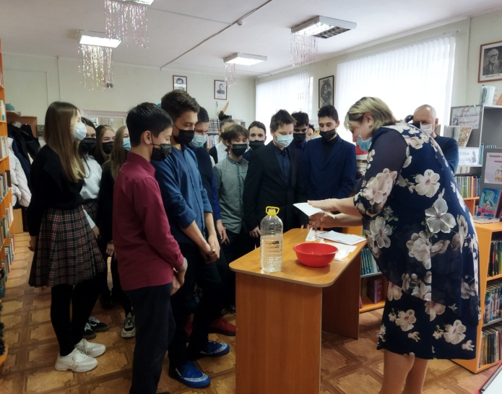
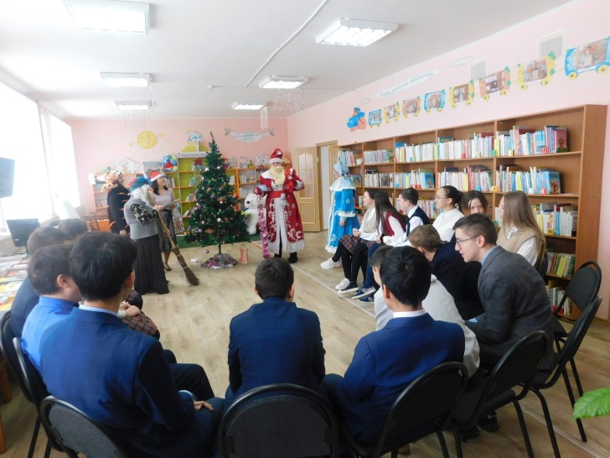

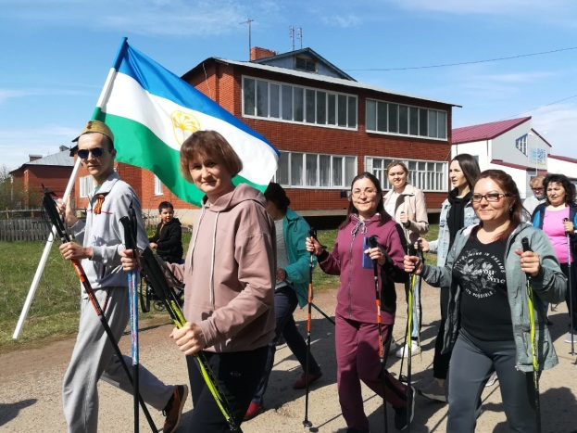
В преддверии Дня Победы, сотрудники центральной межпоселенческой и детской модельной библиотек с.Чекмагуш приняли активное участие в акции скандинавской ходьбы "Шаг к Победе".
Продолжена большая работа по реализации проекта «И память нам покоя не дает…», в рамках которого библиотекарями района были собраны воспоминания ветеранов Великой Отечественной войны и тружеников тыла, уроженцев Чекмагушевского района, о фактах и событиях военного и послевоенного времени, об интересных эпизодах из их жизни, видеоматериалы и другие документальные источники. Материалы отражены в библиотечных группах в соцсети «ВКонтакте» и в отдельной группе под названием «На сердце – след войны», что способствовали распространению информации о земляках-ветеранах за пределами района. Всего собрано более 205 воспоминаний.
Продвижение книги и чтения – основное направление в деятельности каждой библиотеки. Программы по популяризации книги и чтения реализуются с привлечением всех категорий населения, но особое внимание уделяется продвижению книги и чтения среди детей, подростков и молодежи.
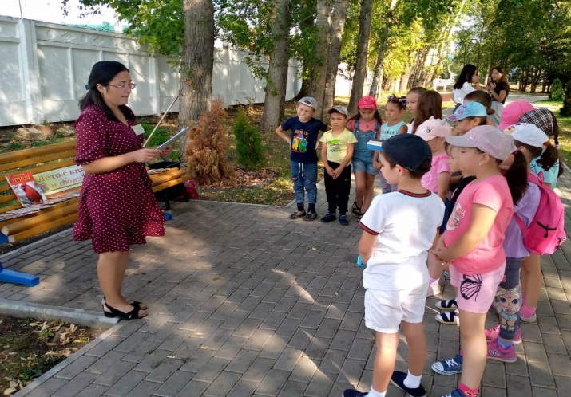
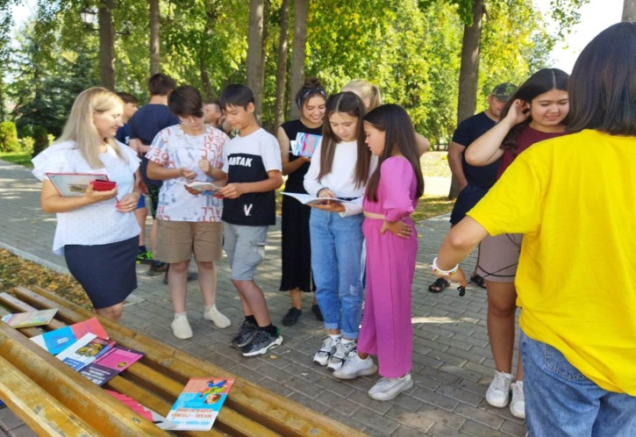
С июня по август месяцы текущего года на площадках перед зданием открываются Летние читальные залы. Библиотечные мероприятия проводились в рамках реализации программы летнего чтения «Летний читальный зал под открытым небом» с соблюдением дистанции 1,5 метра и масочного режима. В Международный день защиты детей к открытию Летних читальных залов организованы культурно-просветительские мероприятия различной формы. Это литературные праздники, книжные и читательские акции, презентации и громкие чтения книг, конкурсно - игровые программы, флешмобы с привлечением волонтеров.

В рамках проведения районного мероприятия «Щедрое лето» в Парке семейного отдыха с. Чекмагуш под навесом организован Летний читальный зал «Лето с книгой в рюкзаке», где были представлены книги и журналы, как для детей, так и для взрослого населения. Для детей на столах были также организованы настольные игры.
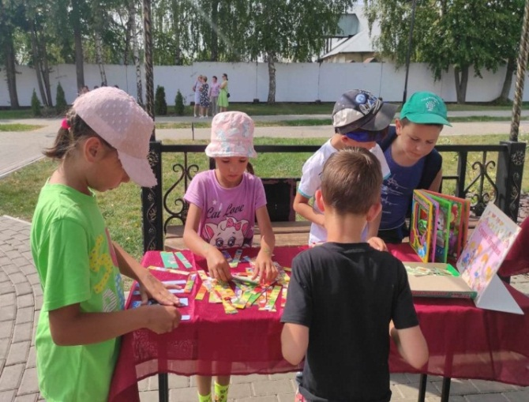
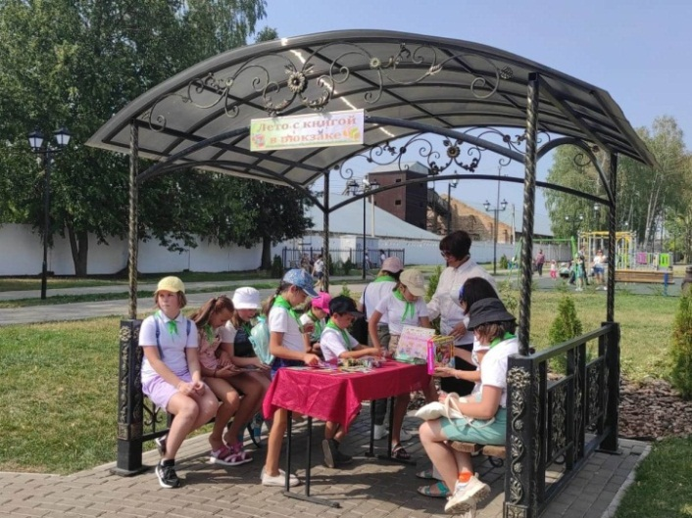

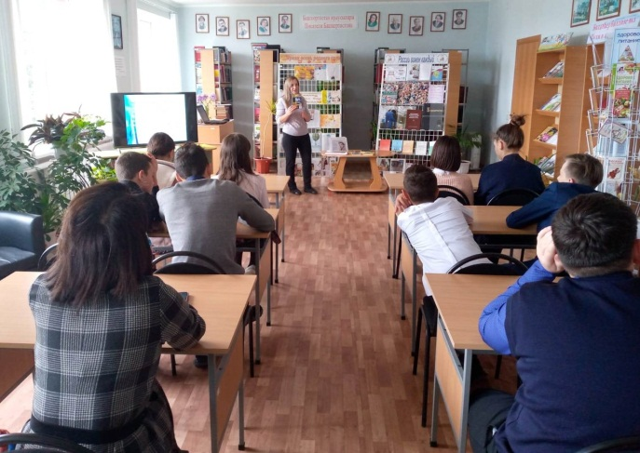

В стенах библиотек по «Календарю знаменательных и памятных дат» отмечены юбилеи русских писателей и поэтов. В течение года оформлялись книжные выставки, тематические просмотры литературы «Литературный юбилейный календарь», «Юбилей писателя» и др.; проводились обзоры литературы, беседы рекомендательноего характера, литературно-музыкальные вечера, гостиные, тематические часы (в том числе в онлайн формате), в ходе которых освещалось жизнь и творчество писателей и поэтов.

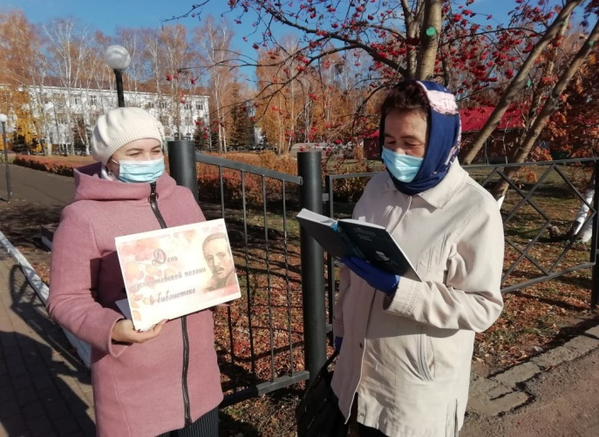
В рамках ежегодной IX Международной акции «День Лермонтовской поэзии в библиотеке» для детей и юношества библиотекарями подготовлены мероприятия, приуроченные к 207-летию со дня рождения великого поэта и освещены в соцсетях под хештегом #деньлермонтовскойпоэзии2021.
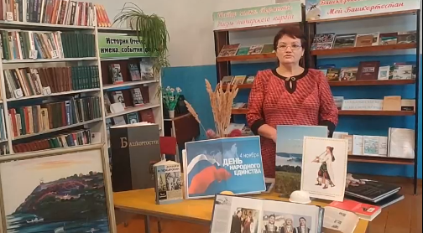
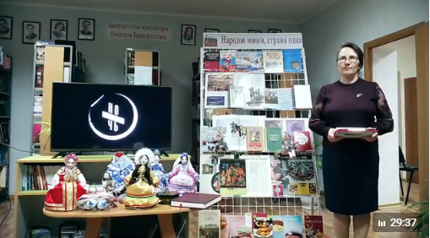
Библиотеки района присоединились к широкомасштабной Всероссийской культурно-образовательной акции «Ночь искусства», приуроченной ко Дню народного единства. Акция проходила под девизом «Искусство объединяет». В связи с неблагоприятной эпидемиологической обстановкой все мероприятия прошли в онлайн формате.

Культурно-просветительская деятельность является одним из традиционных направлений работы библиотек Чекмагушевского района. За многие годы накоплен немалый профессиональный опыт, сложились определенные традиции проведения библиотечных мероприятий. Праздничные мероприятия к Новому году, Дню защитника Отечества, Дню святого Валентина, Международному дню 8 Марта, организованные библиотекарями всегда популярны и будут популярны среди читателей библиотек. Ведь они дают атмосферу праздника, тепла, уюта, веселья и настроения.
Ежегодно библиотекари становятся организаторами разных фольклорных праздников и посиделок, забав с участием коллективов художественной самодеятельности. В рамках Всемирной Фольклориады библиотекарями организованы фольклорные праздники, посиделки, вечера отдыха: «Рождественский калейдоскоп» (Аблаевская СБ), «Пришла коляда накануне Рождества» (Юмашевская СМБ), «Каз омэсе» («Праздник гусиного пера», Митро-Аюповская СБ), «Масленница блинная, народная, старинная» (Сыйрышбашевская СМБ), «Пима бэйрэме» («Озорные валенки», Калмашбашевская СБ) и др. В рамках единого Дня фольклора подготовлены: литературная игра «Путешествие в мир Фольклора» (Митро-Аюповская СБ), фольклорный вечер «Буыннардан калган истэлекне мирас итеп саклыйк югалтмыйк», час полезных советов «Кулинарные рецепты моей бабушки» (Новокалмашевская СБ), час информации «Национальный костюм – язык символов народа» (Новокутовская СБ), фольклорный праздник «Сабантуй» (Новокутовская СБ); игровая программа «Национальные костюмы разных народов» (Аблаевская СБ), фольклорный час «По страницам башкирского фольклора» (Каразириковская СБ), час фольклора «В краю легенд и сказов старины» (Урнякская СБ) и др.
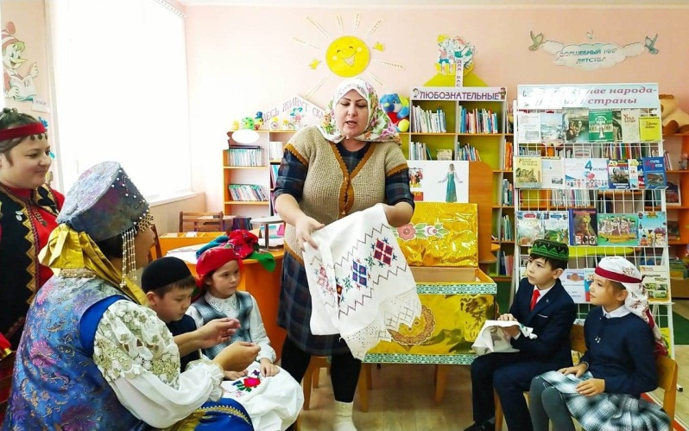
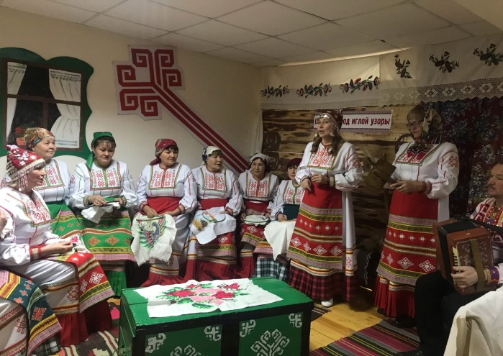

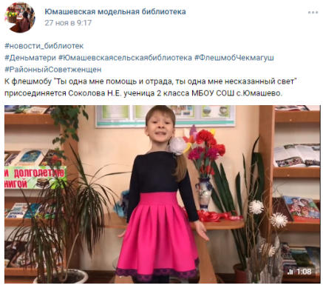
МАУК Чекмагушевская ЦМБ является базовой библиотекой по работе с татарским населением в Республике Башкортостан. С целью сохранения, изучения и пропаганды духовного наследия, национальной культуры татарского народа на открытых площадках и в библиотеках проводятся разнообразные массовые мероприятия. Библиотеки района приняли участие в флешмобе «Ты одна мне помощь и отрада, ты одна мне несказанный свет», приуроченный всероссийскому Дню матери и организованной Советом женщин Чекмагушевского района и Чекмагушевской базовой библиотекой по работе с татарским населением.

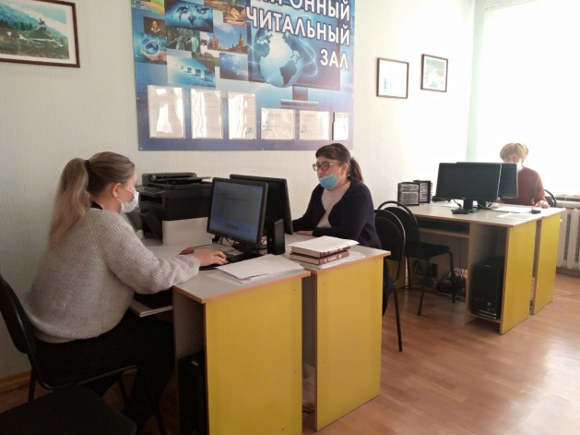
С 3 по 7 ноября 2021 проводилась VI Международная просветительская акция «Большой этнографический диктант», приуроченная ко Дню народного единства. Сотрудники МАУК «Чекмагушевская центральная межпоселенческая библиотека» приняли активное участие в онлайн формате. После прохождения теста все участники получили Сертификаты.
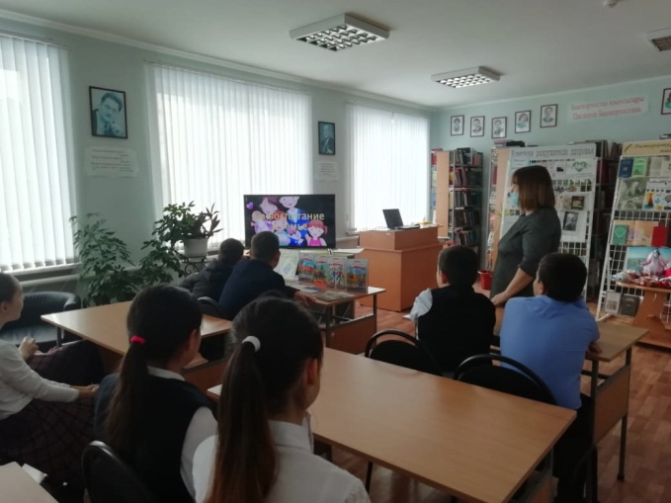
В МАУК Чекмагушевская ЦМБ успешно реализуется проект «Воспитываем читателя – растим гражданина», направленный на правовое просвещение детей и подростков. В рамках программы занятий клуба «Подросток и закон», действующей в центральной межпоселенческой библиотеке, проводятся мероприятия различной формы: ролевые, интеллектуально – творческие игры, книжные выставки – просмотры, беседы, круглые столы, тематические вечера, деловые игры, групповые занятия с элементами тренинга и с использованием СПС «КонсультантПлюс».
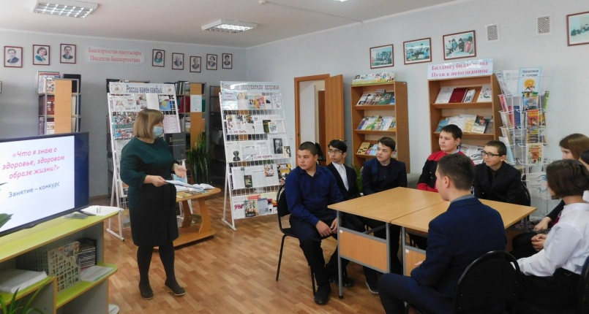
С 1 октября по 1 ноября библиотеки района приняли активное участие в районном Месячнике по профилактике табакокурения, алкогольной и наркотической зависимости. Проведены различные мероприятия: информационная беседа «Правильное питание - залог здоровья», диалог-предостережение «Алкоголизм, курение, наркомания. Кто остановит это безумие?», библиографический обзор «Коварные разрушители здоровья» беседа-игра «Что я знаю о здоровом образе жизни?», квест-игра «Модно ли сегодня быть здоровым?», устный журнал «Жизнь за стакан» и др. Деятельность библиотек в данном направлении была освещена в местной газете «Игенче».

В преддверии Общероссийского дня голосования по выборным кампаниям различного уровня, включая выборы депутатов Государственной думы в РФ в библиотеках района для населения проведены: информационно-игровой час «Мой выбор – мое будущее!», дискуссионная площадка «Выбор должен быть за вами», правовой час «Мы - будущие избиратели», деловая игра «Нам выбирать!», информационная беседа «Выбираем будущее нашего района», информационный час «Выборы на страницах газет», беседа – обзор «Выборы. Библиотека. Информация» и др.
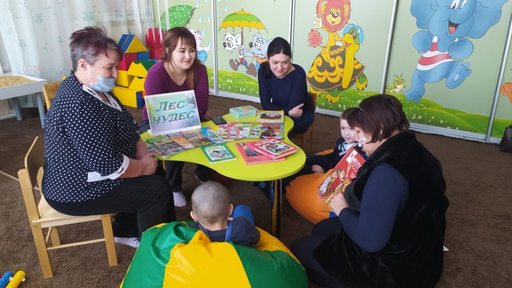
В детской модельной библиотеке с.Чекмагуш продолжена работа по реализации Гранта Президента Российской Федерации, по проекту «Лесенка. Движение вверх к полноценной жизни». В рамках Десятилетия детства в РФ в сенсорно-библиотерапевтической комнате Детской модельной библиотеки в тесном сотрудничестве с АНО ЦСОН «Территория добра» для детей, в том числе детей с ограничениями здоровья, проводились групповые тематические занятия. В текущем году особенно ярко прошли: арт-терапевтическое занятие «Котелок хорошего настроения», игра с куклами «Один дома» (по мотивам сказки «Волк и семеро козлят»), час релаксации по цветотерапии «Разноцветный мир», занятие по музыкотерапии с использованием марша из балета «Щелкунчик» П.И. Чайковского, сказкотерапия «Жила была Дружба».
Традиционно в конце марта в библиотеках проходит Неделя детской и юношеской книги, или «книжкины именины» целью которой является популяризация чтения среди школьников. В день открытия Недели ежегодно в детской модельной библиотеке организуется познавательная программа, включающая разные формы – викторины, презентации, литературные конкурсы и игры. Здесь же проводится награждение лучших юных читателей года. Особенно интересно и увлекательно прошли для детей мероприятия: театрализованное представление «Книжкина неделя собирает друзей», игра-путешествие «Книжка открывается, сказка начинается», игра – викторина «Салат из сказок», литературное путешествие «Созвездие сказок Андерсена» и др.

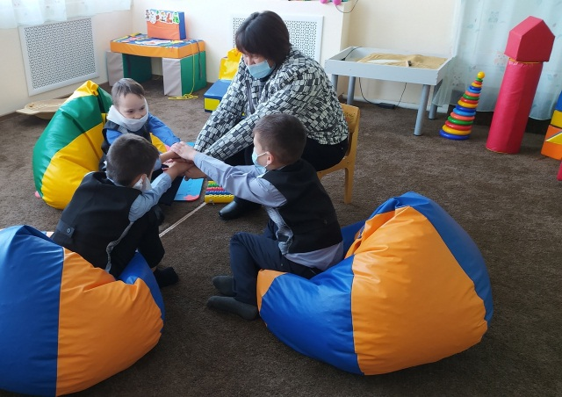
Ведется большая работа по реализация проекта «Окно в мир», цель которой гармонизация психоэмоционального состояния детей с помощью арттерапевтических занятий с книгой. Для большей эффективности работы арттерапевтической мастерской были выбраны следующие направления арт-терапии: сказкотерапия, рисуночная терапия, куклотерапия. В Детской модельной библиотеке в сенсорно-библиотерапевтической комнате были проведены мероприятия разного формата.
19 - 20 августа библиотекари библиотечной системы МАУК Чекмагушевская ЦМБ приняли активное участие в 11 Республиканской благотворительной акции «Помоги собраться в школу». Цель акции – оказание помощи в подготовке к новому учебному году детям и семьям, находящимся в трудной жизненной ситуации. На собранные денежные средства для детей приобретены канцелярские товары и письменные принадлежности.

В связи с эпидимиологической ситуацией в районе для помощи наиболее уязвимым в условиях пандемии людям активизировалась волонтерская деятельность. Библиотекари МАУК Чекмагушевская ЦМБ как волонтеры вошли в общественное движение «Волонтеры культуры». В течении года библиотекари центральной межпоселенческой и детской модельной библиотек с. Чекмагуш еженедельно принимали активное участие как дружинники в патрулировании общественных мест и торговых объектов с.Чекмагуш, осуществлении контроля за использованием масок и перчаток в местах массового пребывания людей.
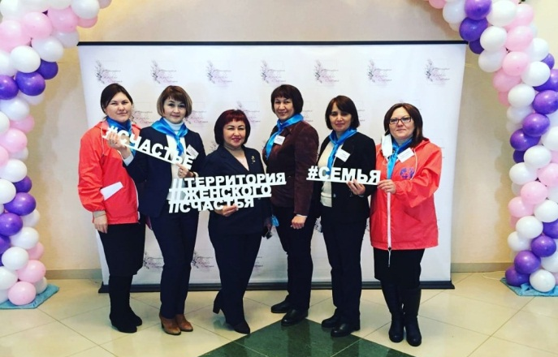
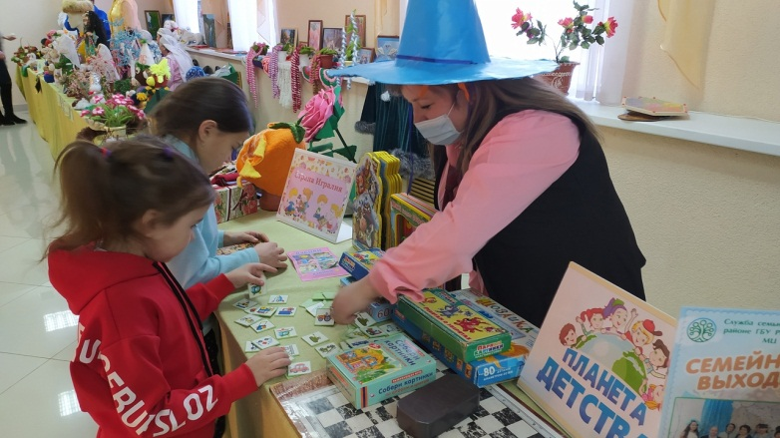
25 февраля, в фойе Районного Дома культуры Чекмагушевского района для гостей и участников открытой академии «Территория женского счастья» сотрудниками Чекмагушевской центральной межпоселенческой библиотеки были подготовлены книжно-иллюстративные выставки «Территория женского счастья» и "Люди в белых халатах". Также сотрудники центральной межпоселенческой и детской модельной библиотек приняли активное участие как волонтеры мероприятия.

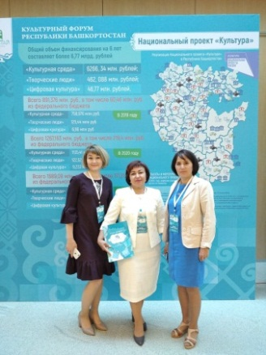
14 мая, сотрудники Чекмагушевской центральной межпоселенческой библиотеки, приняли участие в первом культурном форуме «АРТ-Курултай». Мероприятие было посвящено Всемирной фольклориаде в Республике Башкортостан и организовано в Конгресс-холле «Торатау» г.Уфа.

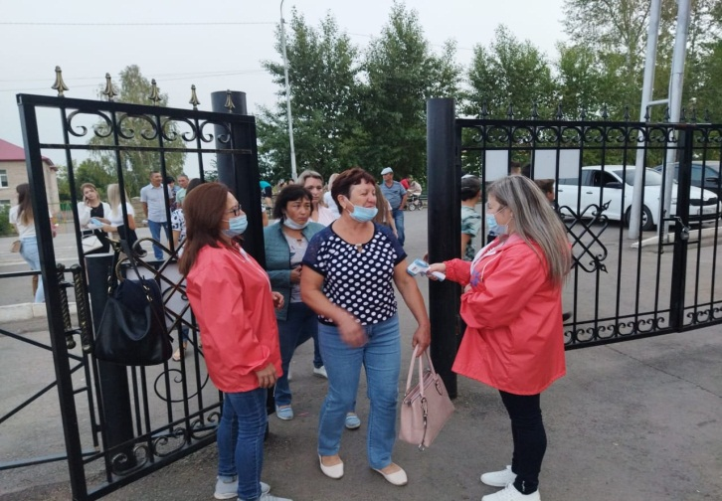

Библиотекари центральной межпоселенческой и детской модельной библиотек приняли участие как волонтеры в районных мероприятиях - "Щедрое лето", День Победы в ВОВ. Для участников мероприятий они раздавали одноразовые маски и измеряли температуру

Представительство в сети Интернет

В МАУК Чекмагушевская ЦМБ на конец 2021 года действуют три сайта:
- МАУК Чекмагушевская ЦМБ - http://chekmagush-cbs.ru/;
- Старокалмашевская сельская модельная библиотека – http://stkalmashbibl.ru/;
- Детская модельная библиотека - http://dmbchek.ru/.
Сайты регулярно обновляются новыми материалами сотрудниками библиотек. На сайте опубликованы новости, анонсы различных мероприятий и выставок, информационные ресурсы. Сайты пользуются популярностью среди наших читателей и коллег, общее количество посещений составило 44271.
Библиотеки района ведут работу в социальной сети ВКонтакте, Инстаграмм. Для читателей работают 22 группы. Посещение за 2021 год составило 59593.
В связи с эпидемиологической ситуацией в стране, Республике Башкортостан активизировалась работа в библиотечных группах, увеличилось количество подписчиков, количество просмотров, появились новые подписчики и посетители.
